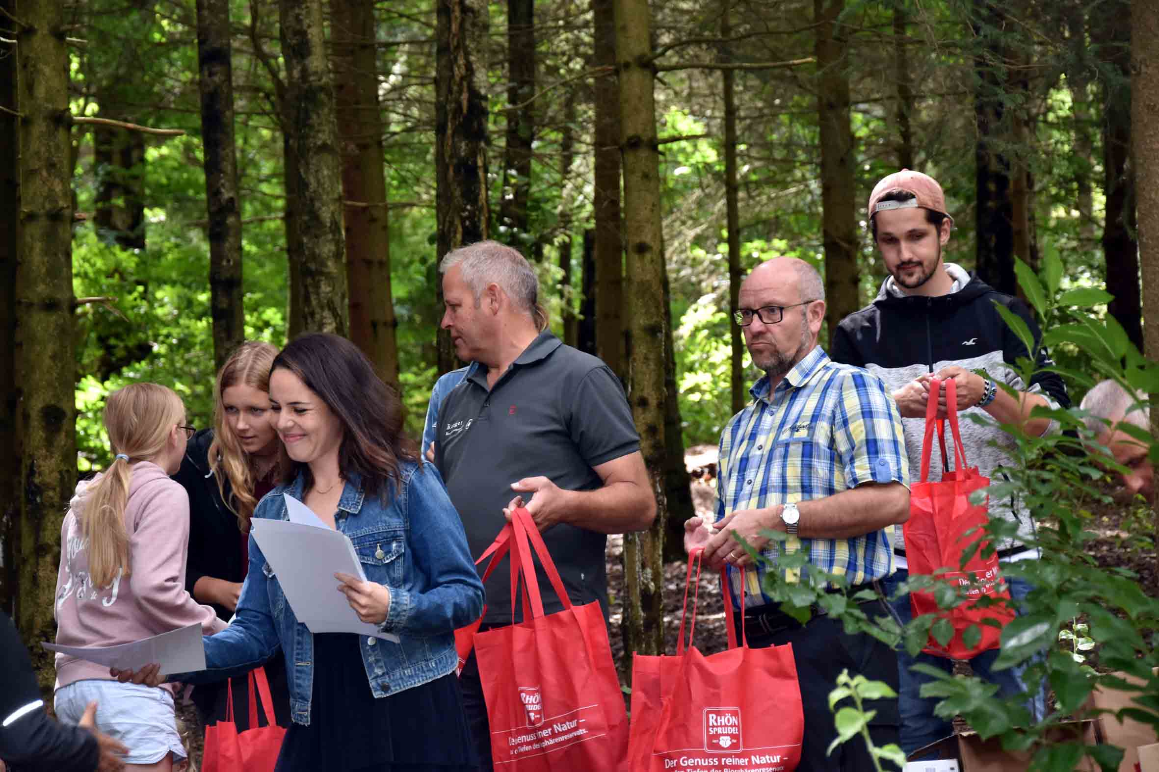
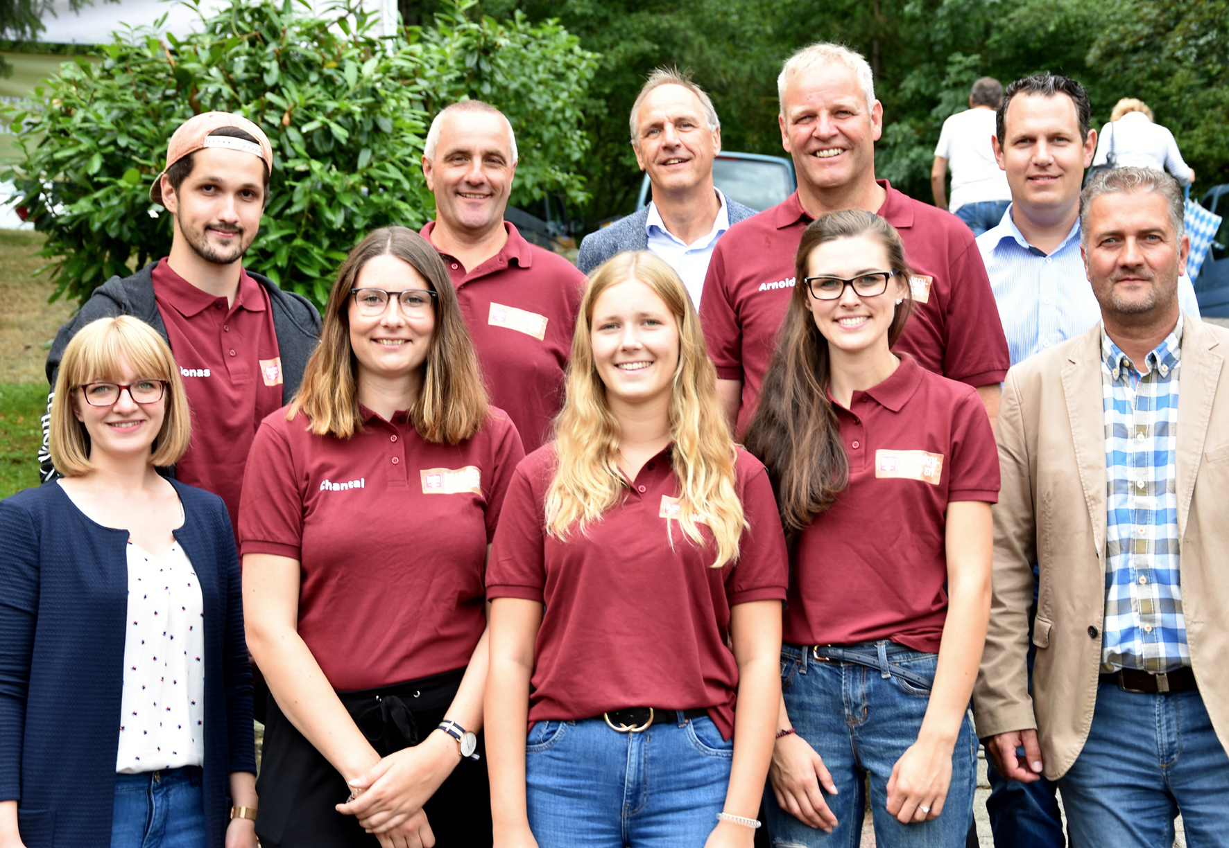
Natalie Schindel vom MineralBrunnen RhönSprudel überreichte allen Camp-Teilnehmern eine Urkunde. Jetzt dürfen sie sich offiziell „Rhön-Scout“ nennen. Fotos: Freies Journalistenbüro der Rhön / Franz-Josef Enders

Erlebnisse, wie sie nur das Biosphärenreservat Rhön bieten kann
11. RhönSprudel Biosphären-Camp hat erneut begeistert
RHÖN. Das 11. RhönSprudel Biosphären-Camp ist beendet. Bei den Mädchen und Jungen aus ganz Deutschland hat es bleibende Eindrücke hinterlassen – das haben sie ihren Eltern und Verwandten am Abholtag berichtet. Kein Wunder, waren doch die vielfältigen Natur-Entdeckungstouren für viele völliges Neuland.
Nach einem Tag des Kennenlernens stand der zweite Tag des Biosphären-Camps unter dem Motto „Natur pur“. So machten sich die Camp-Teilnehmer mit ihren Betreuern unter der Leitidee „Mit den RhönLamas zu den Kelten der Rhön“ auf zu einer rund zehn Kilometer langen Erlebniswanderung auf den schönsten Berg der Rhön – die Milseburg. Dabei durften die Kinder die Lamas sogar selbst führen, was allen – ebenso wie die Waldspiele am Abend – sichtlich Spaß machte.
17 verschiedene Fledermausarten in der Rhön
Ein weiteres Highlight war die Abendwanderung zu den „Jägern“ der Nacht, den Fledermäusen. In der Rhön gibt es noch 17 verschiedene Arten von ihnen – durchaus eine Seltenheit.
Rund ums Wasser drehte sich alles am nächsten Tag. Zunächst erforschten die Naturentdecker das Leben in den vielfältigen Rhöner Quellen, von denen momentan 3 200 ausfindig gemacht und kartiert sind. Dann ging es zu einer Besichtigung des MineralBrunnen RhönSprudel. Hier erfuhren sie, was das Mineralwasser so besonders macht und wie es in die Flasche kommt.
Am vorletzten Tag des 11. RhönSprudel Biosphären-Camps ging es hoch zur Wasserkuppe und in die Erlebnisbäckerei Goldbach. Auf Hessens höchstem Berg begrüßte Torsten Raab, Leiter der hessischen Verwaltungsstelle des Biosphärenreservats Rhön, die Mädchen und Jungen. Nach kurzen Zwischenstopps am Fliegerdenkmal und am Radom statteten die Ausflügler der Flugschule einen Besuch ab, bei dem sie vieles über den Flugsport erfuhren. Auf dem Rückweg zum Ludwig-Wolker-Haus wurde die Erlebnisbäckerei und der Bauernhof Goldbach im Feuerloch bei Poppenhausen besucht, wo die Jungen und Mädchen unter Anleitung von Maria Goldbach ihr eigenes Brot, Plätzchen und Pizzen backen durften, die dann gemeinsam verzehrt wurden.
Am letzten Tag gaben Christian und Petra Ladage von der Falknerei Landau/Waldeck den Camp-Teilnehmern mit dem Rotmilan „Lucia“, dem Wüstenbussard „Heaven“, dem Lannerfalken „Argus“ und dem Uhu „Pimpf“ viel Wissenswertes über die Greifvögel der Rhön mit auf den Weg. Dann ging es an den Erfahrungsaustausch: Interessanterweise stellten alle Kinder einvernehmlich fest, dass ihnen vor allem die handyfreie Zeit während des gesamten Biosphären-Camps gefallen hat, da dadurch viel mehr Unterhaltungen stattgefunden haben. Viele neue Freundschaften konnten so entstehen. Die zehnjährigen Collin und Paul aus Hofbieber fanden die Lama-Tour, die Werksbesichtigung, den Bau einer Kugelbahn und das Betreuerteam besonders toll. Auch die beiden elfjährigen Freundinnen Marie und Fenja aus dem Raum Aschaffenburg würden gerne noch einmal an einem RhönSprudel Biosphären-Camp teilnehmen. Die Betreuer lobten das tolle Verhalten und Mitmachen aller Camp-Teilnehmer. „Ihr seid insgesamt schon eine tolle Truppe gewesen", stellten die Ranger Arnold Will, Joachim Walter und die vier Teamer vom Kinder- und Jugendamt des Landkreises Fulda fest.
Dank an die Partner des Camps vom MineralBrunnen RhönSprudel
RhönSprudel-Mitgesellschafterin Natalie Schindel bedankte sich beim Biosphärenreservat Rhön und den Rangern Arnold Will und Joachim Walter, bei den Teamern vom Kinder- und Jugendamt des Landkreises Fulda sowie dem Team des Ludwig-Wolker-Hauses Kleinsassen für die tolle Unterstützung und überreichte allen Camp-Teilnehmern eine Teilnehmerurkunde mit der Ernennung zum „Rhön-Scout“. Das Biosphärenreservat Rhön sei die Heimat von RhönSprudel und diese wolle der MineralBrunnen mit dem Camp den Kindern zeigen und näherbringen, so Schindel. Auch für 2020 ist seitens RhönSprudel wieder ein Biosphären-Camp geplant, diesmal das 12. seiner Art.
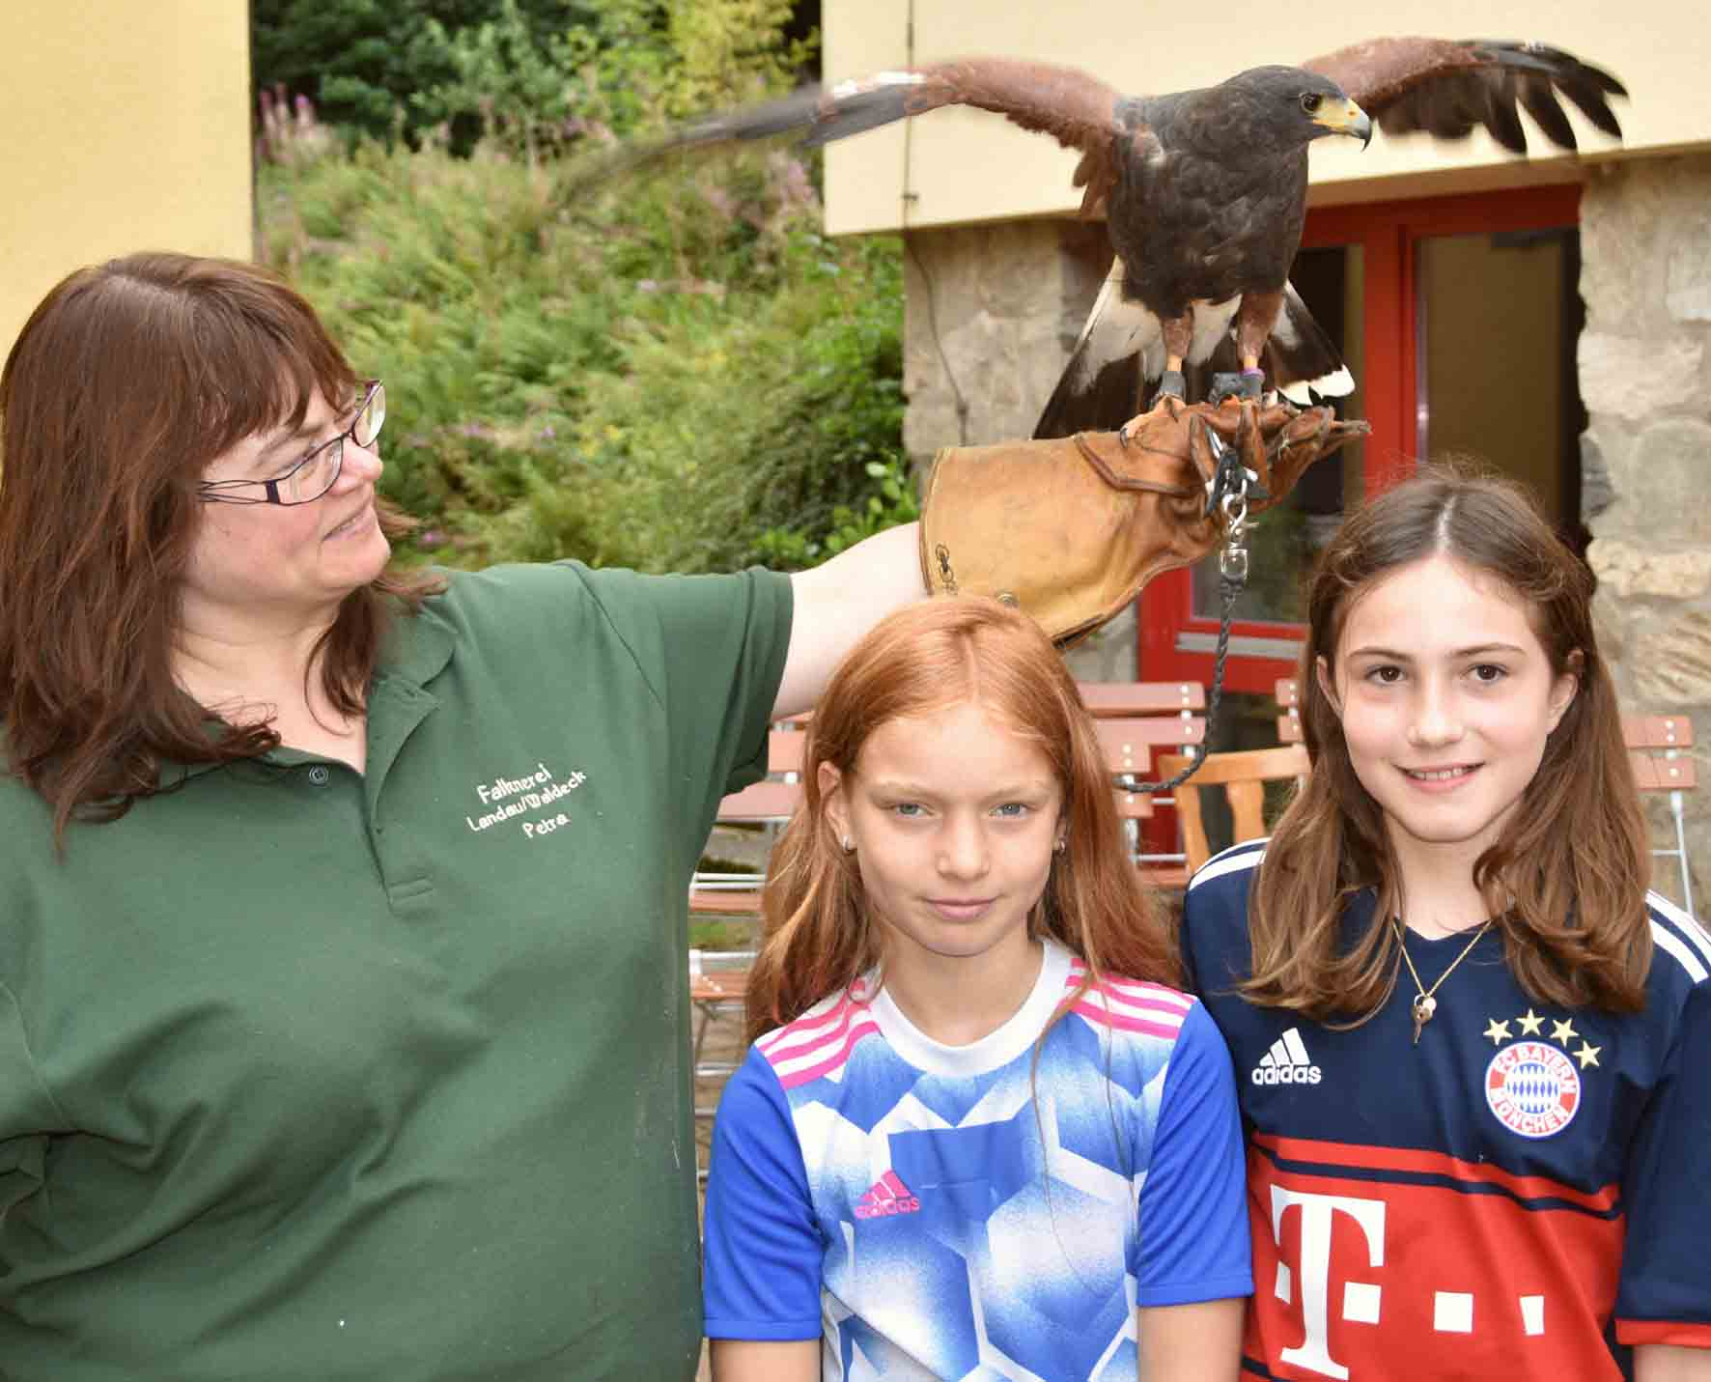

War für alle ein Erlebnis: Mal mit echten Greifvögeln in Berührung kommen.

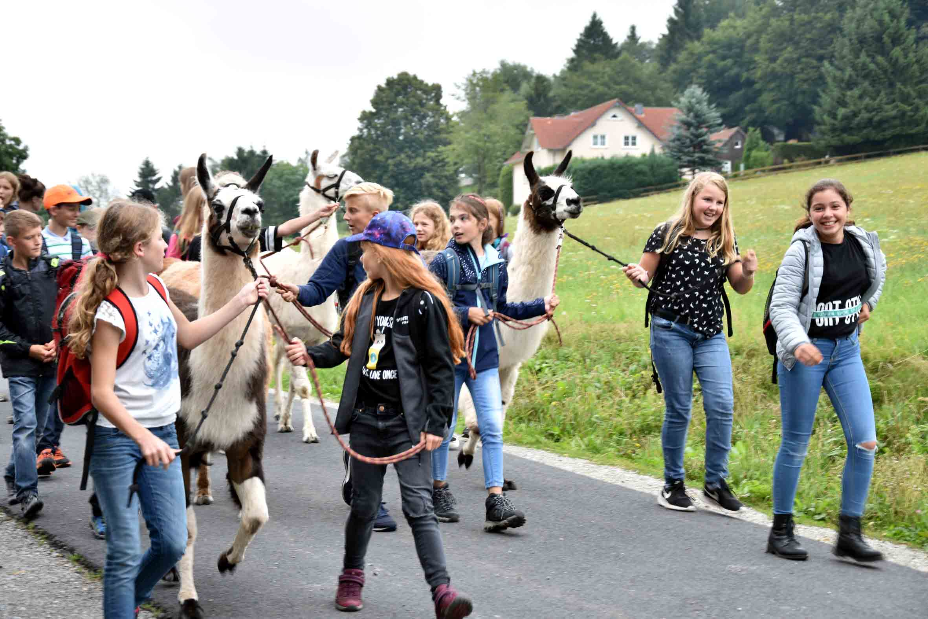
Lange wird den Mädchen und Jungen noch die Trecking-Tour mit den Lamas zur Milseburg in Erinnerung bleiben.

Pressekontaktakt:
Freies Journalistenbüro der Rhön
Carsten Kallenbach
Löcherweg 11
98634 Oberweid
Telefon (03 69 46) 2 61 06
E-Mail: carsten.kallenbach@t-online.de

Abdruck honorarfrei

